Тема лекции 14. Крепь горных выработок
14.1. Классификация крепи
По роду выработок крепь подразделяется на крепь капитальных, подготовительных и очистных выработок. По основному материалу крепь принято делить на металлическую, бетонную (каменную), железобетонную, деревянную и смешанную.
По конструктивному исполнению крепь может быть рамного типа, характеризуемого определенным расстоянием между рамами или арками по длине выработки, сплошной и анкерной. По периметру поперечного сечения выработки крепь может иметь незамкнутый или замкнутый контур.
Если крепь служит только для поддержания выработки в безопасном и рабочем состоянии в течение небольшого промежутка времени до момента установки основного вида крепи, она относится к временной, а основная крепь — к постоянной.
14.2. Материалы горной крепи
Металл. Для изготовления металлической рамной крепи используют малоуглеродистые прокатные стали марок Ст.О, Ст.3 и др., а также низколегированные стали. Прокатные стали применяются главным образом в виде двутавровых (рис. 14.1а) и швеллерных балок, рельсов и балок специального желобчатого профиля (рис. 14.1б).
Для изготовления тюбингов и вспомогательных частей крепи (башмаков, опор, утюгов и т, д.) применяют чугун, представляющий собой сплав железа с углеродом (более 2 % углерода). Чугун трудно поддается обработке давлением, но обладает высокой способностью к литью.
Бетон и железобетон. Для приготовления бетона необходимы песок, щебень (или гравий), вяжущее вещество и вода. Щебень применяется с зернами крупностью 5-60 мм, песок — обычно кварцевый с зернами размером 0,15 мм и более. Песок, щебень или гравий не должны быть загрязнены илистыми, землистыми и глинистыми примесями, поэтому перед употреблением их ^промывают. Вода8 применяемая для приготовления бетона, должна быть чистой.
Вяжущие вещества, используемые для изготовления бетонной или железобетонной крепи, должны быть гидравлическими, способными твердеть и сохранять прочность не только на воздухе, но и в воде. К ним относятся портландцемент, глиноземистый и специальные цементы.
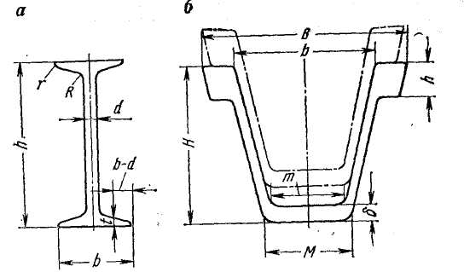
Рис. 14.1 Профили балок, применяемых для крепления горных выработок

Начало схватывания стандартного портландцемента наступает не ранее чем через 45 мин, а конец — не позднее чем через 12 ч после смешивания с водой.
Процесс твердения длится в течение многих месяцев, при этом прочность цементного камня постепенно увеличивается, причем в первые 3-7 сут. она увеличивается быстрее, а затем медленнее. Качество цемента оценивается его маркой, обозначающей значение в мегапаскалях предела прочности при сжатий образцов из цементного раствора, состоящего из одной части цемента и трех частей песка, через 28 сут. после смешивания с водой, умноженное на 10.
Для крепления горных выработок применяют бетоны плотной структуры, у которых пространство между зернами заполнителя (крупного или мелкого или только мелкого) заполнено затвердевшим вяжущим при проценте межзерновых пустот в уплотненной бетонной смеси не более 6. В качестве забутовки могут применяться крупнопористые (малопесчаные и беспесчаные) бетоны, у которых пространство между зернами крупного заполнителя не полностью занято мелким заполнителем и затвердевшим вяжущим.
Основной характеристикой бетона является проектная марка по прочности на сжатие, которая должна указываться в проектах. За проектную марку бетона по прочности на сжатие М принимается сопротивление осевому сжатию R в мегапаскалях, умноженное на 10, эталонного образца - куба, испытанного согласно требованиям соответствующих государственных стандартов. Для тяжелых бетонов, применяемых в бетонных и железобетонных конструкциях крепей, должны предусматриваться следующие проектные марки бетонов: М150, М200, М250, М300, М350, М400, М450, М500, М600, М700 и М800. При этом проектные марки М250, М350 и М450 следует предусматривать, если их использование приводит к экономии цемента по сравнению с применением бетона проектных марок соответственно М300, М400, М500 и не снижает других технико-экономических показателей крепи. Срок твердения (возраст) бетона, отвечающий его проектной марке по прочности на сжатие, принимается, как правило, 28 дней.
По условиям производства работ бетонная смесь характеризуется консистенцией (подвижностью) и удобоукладываемостью. Консистенция определяется стандартным металлическим конусом по величине осадки в сантиметрах. Бетонную смесь с небольшим количеством воды, не дающую осадки или имеющую осадку в пределах 2 см, считают жесткой, смесь, дающую осадку от 2 до 4 см — малоподвижной и дающую осадку свыше 4 см — подвижной. Удобоукладываемость представляет собой свойство бетонной смеси растекаться и заполнять форму под действием вибрации. Удобоукладываемость определяют при помощи технического вискозиметра в секундах.
Состав бетона обозначают как отношение 1 : А : Б, где I — одна весовая часть цемента; А — число частей песка; Б — число частей щебня или гравия (по массе). Состав бетона подбирают в лабораториях. При приготовлении бетонной смеси ее состав корректируют с учетом изменяющейся влажности заполнителей.
Для безопалубочного возведения бетонной крепи применяют набрызгбетон, представляющий собой бетонную смесь, которую наносят на стенки и кровлю выработки струей сжатого воздуха. В состав набрызгбетона входят крупные инертные заполнители (щебень или гравий) диаметром до 25 мм. Если крупный заполнитель отсутствует, то такая смесь называется торкрет-бетонном.
Прочность набрызгбетона в 2-3 раза выше прочности обычного бетона, приготовленного из тех же материалов. Наряду с высокой прочностью он обладает высокой плотностью и водонепроницаемостью: через слой набрызгбетона толщиной 10 см при давлении 1,2 МПа вода не проникает. Для придания набрызгбетону липкости и неразмокаемости в состав бетонной смеси вводят ускорители схватывания. Величина отскока набрызгбетона составляет около 10 % от стенок и до 20 % от кровли выработки.
Набрызгбетон может быть выполнен непосредственно по породе и с усилением, т. е. в сочетании с анкерной или арочной крепью и арматурной сеткой.
Железобетон используют в конструкциях, работающих главным образом на изгиб. Железобетонную крепь применяют в виде монолитных и сборных конструкций. Для восприятия растягивающих напряжений применяют арматуру из стали, которая может быть гибкой и жесткой.
Диаметр продольных стержней монолитных конструкций должен быть не менее 12 мм и не должен превышать 40 мм.
Жесткая арматура представляет собой металлическую крепь из проката (двутавра, рельсов или спецпрофиля), используемую сначала в качестве временной и оставляемую в бетоне для восприятия растягивающих напряжений.
Каменные материалы. Природные и искусственные каменные материалы применяют для возведения конструкций, которые в процессе эксплуатации воспринимают только сжимающие нагрузки. Характерной особенностью каменных конструкций является возведение их вручную или с помощью кранов, в связи с чем в подземных условиях их применение ограничено.
Основными каменными материалами являются: глиняный кирпич, мелкие блоки из природных, бетонных и керамических камней, тес из природных обработанных камней правильной формы, бут из природных камней неправильной формы, бутобетон.
Древесина обладает малой массой, сравнительно высокой прочностью, способностью хорошо обрабатываться, соединяться при помощи гвоздей, болтов и клеев. Однако наряду с положительными свойствами натуральная древесина обладает недостатками: она подвержена загниванию и горению, размеры и форма конструкций из древесины изменяются в зависимости от влажности.
Для изготовления крепи применяют ядровые породы древесины: сосна, лиственница, кедр, дуб, ясень, или безядровые: ель, пихта, береза, бук. Ядровые породы обладают большой плотностью, высокими механическими свойствами и повышенной стойкостью против гниения. В зависимости от формы, размеров и характера обработки поверхности для крепи' горных выработок применяют круглый (в виде бревен, свай, столбов и рудничной стойки) и пиленый (в виде досок, брусьев, горбыля или обапола) древесный материал. Наиболее широко применяются рудничная стойка длиной от 0,5 до 7 м и диаметром от 7 до 38 см и горбыль (обапол).
14.3. Металлическая крепь капитальных и подготовительных выработок
Металлическая жесткая крепь применяется в выработках с длительным сроком службы при установившемся горном давлении.
К рамной металлической крепи относится арочная, кольцевая и трапециевидная жесткая крепь (рис. 14.2) из двутавровых балок или рельсов. Характеристика и спецификация деталей арочной и кольцевой жесткой крепи.
Арочную крепь применяют в выработках с установившимся горным давлением при отсутствии пучащих пород в почве. При наличии всестороннего давления применяют кольцевую крепь. Трапециевидную металлическую крепь используют в случаях, когда необходимо иметь плоское перекрытие кровли (при прочных породах кровли, на сопряжениях с лавой и т. п.).

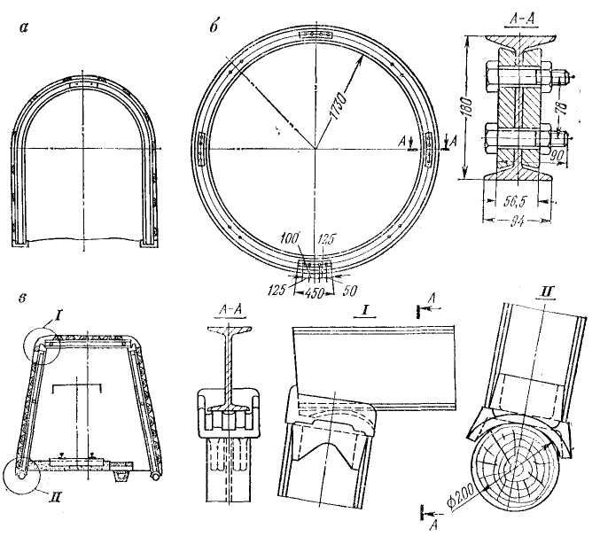
Рис. 14.2 Рамные жесткие крепи:
а- арочная; б - кольцевая; в – трапециевидная.

Рамную металлическую податливую крепь применяют для крепления выработок, пройденных в породах до VIII категории крепости включительно, находящихся как в зоне влияния очистных работ, так и в зоне установившегося горного давления. Арочную трехзвенную податливую крепь применяют при отсутствии пучащих пород в почве выработки при величине смещения кровли не более 300 мм. При больших смещениях используют пятизвенную арочную податливую крепь. Обязательным условием эффективного применения арочной податливой крепи является подрывка кровли пласта не менее чем на 500 мм и тщательная забутовка пространства между крепью и породой.
Кольцевую податливую крепь применяют при всестороннем горном давлении или пучащих породах в почве выработок, находящихся как в зоне влияния очистных работ, так и в зоне установившегося горного давления.
14.4 Деревянная крепь подготовительных выработок
Деревянную рамную крепь применяют только в подготовительных выработках со сроком службы не более 2-3 лет при установившемся горном давлении. К этой крепи относится трапециевидная неполная, полная и усиленная крепь из рудничных стоек диаметром 15-30 см (рис. 7.18). Рамы устанавливают перпендикулярно к продольной оси выработки на расстоянии 0,5-1 м друг от друга (вразбежку). Если окружающие выработку породы малоустойчивы, то рамы ставят вплотную друг к другу (всплошную).

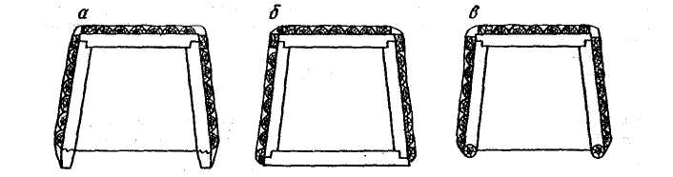
Рис. 14.3 Деревянные крепежные рамы:

а - неполная; б - полная; в- на продольных лежнях.

В условиях, когда обыкновенные крепежные рамы оказываются недостаточно прочными, применяют усиленные рамы. Верхняк усиливают при помощи дополнительной стойки 1 (рис. 14.4 а) и центрального прогона 2. Если стойка / стесняет выработку, то раму усиливают при помощи центрального прогона 2, подкосов 3, боковых прогонов 4 и стоек 5 (рис.14.4 б). В двухпутных выработках крепежные рамы усиливают при помощи двух прогонов 2, подхватов 6, подкосов 3, боковых прогонов 4 и стоек 5 (рис. 14.4 в). При слабой почве концы стоек 5 опирают на продольные лежни 7, уложенные на подкладки.
14.5 Смешанная крепь капитальных и подготовительных выработок
Смешанная крепь из железобетонных трубчатых стоек и металлических верхняков применяется в выработках с большим сроком службы, пройденных в устойчивых и средней устойчивости горных породах при отсутствии значительного бокового давления и пучения почвы. Смешанная крепь из жестких стоек и двутавровых верхняков применяется в выработках с установившимся
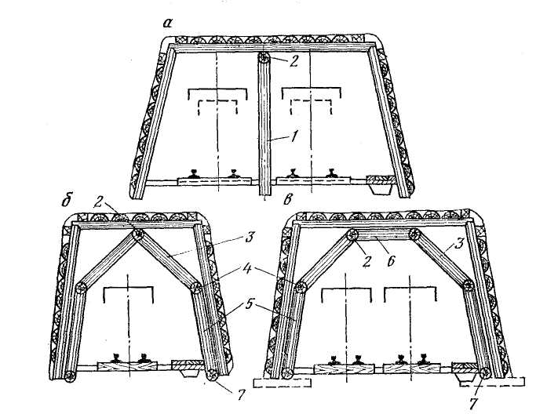
Рис. 14.4 Усиленные крепежные рамы

а - с дополнительной стойкой; б - с одним центральным прогоном; в - с двумя прогонами горным давлением, а смешанная податливая крепь с верхняками из спецпрофиля в выработках с неустановившимся горным давлением на пологих пластах.

Смешанная арочная податливая крепь предназначена для применения в горизонтальных и наклонных одно и двухпутных горных выработках, находящихся в зоне влияния очистных работ и пройденных в породах средней устойчивости, неустойчивых с вертикальным горным давлением до 100 кН/м³ и с боковым давлением 40-60 кП/м² при отсутствии пучения почвы выработки. Крепь состоит из двух железобетонных криволинейных стоек трапециевидного сечения, металлического арочного верхняка из спецпрофиля, четырех соединительных хомутов и трех металлических межрамных стяжек. Податливость крепи осуществляется за счет скольжения концов верхняков по стойкам в местах их соединения. Величина конструктивной податливости достигает 100 мм.
Комбинированная анкер-металлическая крепь КузНИИ шахтостроя предназначена для применения в горизонтальных и наклонных одно- и двухпутных выработках, находящихся в зоне влияния очистных работ. Данная крепь представляет собой сочетание анкерной крени с металлической арочной крепью из спецпрофиля. Ликеры устанавливаются в кровле и боках выработки в промежутках между арками в один ряд в плоскости, параллельной плоскости арок. Для совместной работы анкеров и арок применяются межрамные стяжки из стальной полосы, которые крепятся болтами к анкерам, и таким образом металлические арки «пришиваются» к породе.
Комбинированная сталебетоно-анкерная крепь КузНИИ шахтостроя предназначена для горизонтальных и наклонных капитальных горных выработок большой площади сечения, выработок околоствольного двора и сопряжений горных выработок, проводимых в трещиноватых породах, и применяется вместо монолитного железобетона.
Для равномерного распределения давления горных пород на рамную крепь и предотвращения местных вывалов породы служат межрамные ограждения (затяжка). В качестве межрамных ограждений применяют различные конструкции железобетонной, металлической, стеклопластиковой, стеклотканевой и других видов затяжек, изготовленных из долговечных и негорючих материалов. В качестве межрамного ограждения применяют также набрызгбетон по породе или металлической сетке.
Составным элементом конструкции взаимодействующей системы крепь — боковые породы является забутовка. Зазоры между породными обнажениями и крепью в выработках, пройденных буровзрывным способом, составляют в среднем 250-300 мм, а в выработках, пройденных комбайнами, — 200-300 мм. Суммарный объем пустот между крепью и вмещающими породами, подлежащих заполнению, на угольных шахтах превышает 1 млн. м3 в год.
В качестве забутовки применяют породу, полученную при проведении выработки. В отдельных случаях рядовую породу измельчают. Для механизированной забутовки используют местные материалы — породу из отвалов, отходы обогащения и т.п.

Контрольные вопросы:
1. Классификация крепи?
2. Материалы горной крепи?
3. Металлическая крепь капитальных и подготовительных выработок?
4. Деревянная крепь подготовительных выработок?
5. Смешанная крепь капитальных и подготовительных выработок?

